**ГЛАВА 7. ЛАБОРАТОРНАЯ РАБОТА. ИЗУЧЕНИЕ МЕТОДОВ ШИФРОВАНИЯ**

**Часть 1: Дешифрация предварительно зашифрованного сообщения с помощью шифра Vigenère**

В части 1 необходимо проанализировать зашифрованное сообщение и дешифровать его при помощи ключа шифра и квадрата шифра Vigenère.

**Шаг 1: изучите шифрованное сообщение.**

Следующее сообщение было зашифровано с помощью шифра Vigenère: VECIHXEJZXMA

**Шаг 2: изучите ключевое слово шифра.**

Для шифрования данного сообщения было использовано ключевое слово TCPIP. Это же ключевое слово будет использовано для дешифрации сообщения.

**Шаг 3: изучите структуру квадрата Vigenère.**

Для дешифрации сообщения используется стандартный квадрат или таблица Vigenère вместе с ключевым словом.

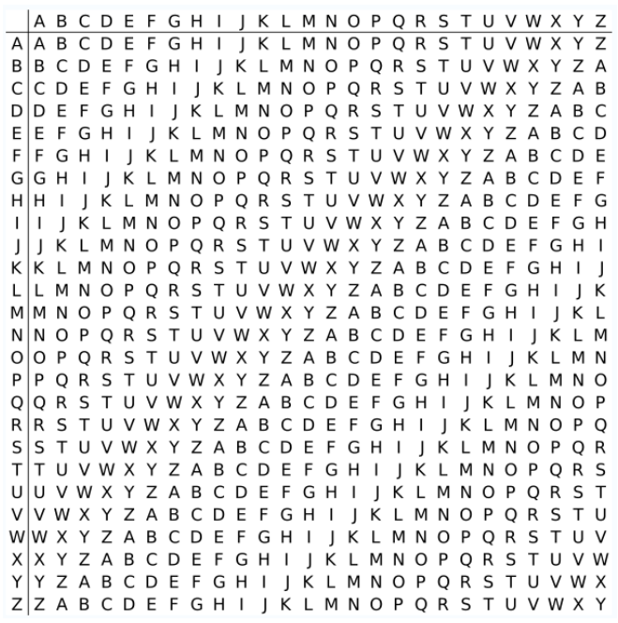

**Шаг 4: дешифруйте сообщение, используя ключевое слово и квадрат Vigenère.**

1. С помощью следующей таблицы дешифруйте сообщение. Сначала введите буквы зашифрованного сообщения во второй строке ячеек слева направо.
2. Введите ключевое слово TCPIP в верхней строке, повторяя его буквы до тех пор, пока есть буква ключевого слова для каждой буквы зашифрованного сообщения, даже если в конце ключевое слово будет неполным.
3. Возьмите квадрат или таблицу Vigenère, указанную на шаге 3, и найдите горизонтальную строку, которая начинается с первой буквы ключевого слова (Т). Найдите в этой строке первую букву зашифрованного сообщения (V). Буква в верхней части столбца, где находится буква зашифрованного сообщения, – это первая буква дешифрованного сообщения (С).
4. Повторяйте этот процесс до тех пор, пока не дешифруете сообщение полностью, и введите его в третью строку следующей таблицы.

|  |  |  |  |  |  |  |  |  |  |  |  |  |
| --- | --- | --- | --- | --- | --- | --- | --- | --- | --- | --- | --- | --- |
| Ключевое слово шифра | T | C | P | I | P | T | C | P | I | P | T | C |
| Шифрованное сообщение | V | E | C | I | H | X | E | J | Z | X | M | A |
| Дешифрованное сообщение | C | C | N | A | S | E | C | U | R | I | T | Y |

**Часть 2: Создание сообщения, зашифрованного с помощью шифра Vigenère, и его дешифрация**

В части 2 договоритесь с партнером по лабораторной работе о секретном пароле, который будет использован в качестве общего ключа. Каждый студент из пары создает секретное сообщение, используя шифр Vigenère и ключ. Партнеры обмениваются сообщениями и дешифруют их, используя общий ключ.

**Шаг 1: определите ключевое слово шифра. Придумайте с партнером и запишите здесь ключевое слово шифра.**

PAINT

Шаг 2: Создайте простое текстовое сообщение и зашифруйте его (каждый из партнеров).

1. Создайте простое (дешифрованное) текстовое сообщение, которое ваш партнер должен дешифровать.

RICKANDMORTY

1. Воспользуйтесь следующей таблицей для шифрования сообщения. Введите здесь нешифрованное сообщение и ключевое слово шифра, но не показывайте их партнеру.
2. В таблице Vigenère найдите строку, которая начинается с первой буквы ключевого слова шифра. Затем в верхней части столбца таблицы найдите первую букву, которую необходимо зашифровать. Ячейка, в которой строка таблицы (буква ключа) и столбец (буква сообщения) пересекаются, содержит первую букву зашифрованного сообщения. Повторяйте процесс до тех пор, пока не зашифруете сообщение полностью

|  |  |  |  |  |  |  |  |  |  |  |  |  |
| --- | --- | --- | --- | --- | --- | --- | --- | --- | --- | --- | --- | --- |
| Ключевое слово шифра | P | A | I | N | T | P | A | I | N | T | P | A |
| Шифрованное сообщение | C | I | U | X | H | Y | D | E | B | Y | E | Y |
| Дешифрованное сообщение | R | I | C | K | A | N | D | M | O | R | T | Y |

**Шаг 3: Дешифруйте сообщение партнера.**

1. Воспользуйтесь следующей таблицей для дешифрования сообщения, которое зашифровал ваш партнер. Введите зашифрованное сообщение и ключевое слово шифра.
2. Используйте процедуру, описанную в части 1, шаг 4.

|  |  |  |  |  |  |  |  |  |  |  |  |  |  |  |
| --- | --- | --- | --- | --- | --- | --- | --- | --- | --- | --- | --- | --- | --- | --- |
| Ключевое слово шифра | M | O | O | N | M | O | O | N | M | O | O | N | M | O |
| Шифрованное сообщение | R | U | E | R | B | O | T | N | B | F | Y | S | B | F |
| Дешифрованное сообщение | D | I | S | E | N | C | H | A | N | T | M | E | N | T |

**Шаг 4: Используйте интерактивный инструмент дешифрования для подтверждения результата дешифрования.**

1. Поиск в Интернете по фразе Vigenère decode покажет, что существует множество различных инструментов для шифрования и дешифрования. Многие из них являются интерактивными.
2. Один из них находится по адресу <http://sharkysoft.com/vigenere/1.0/>. Введите на этом сайте зашифрованное сообщение партнера в верхней части экрана, а ключ шифра в середине. Нажмите Decode, чтобы увидеть исходный текст сообщения. Вы также можете использовать этот инструмент для шифрования сообщений.
3. В следующем примере для дешифрации шифрованного сообщения из части 1 используется инструмент Sharky’s Vigenère Cipher.

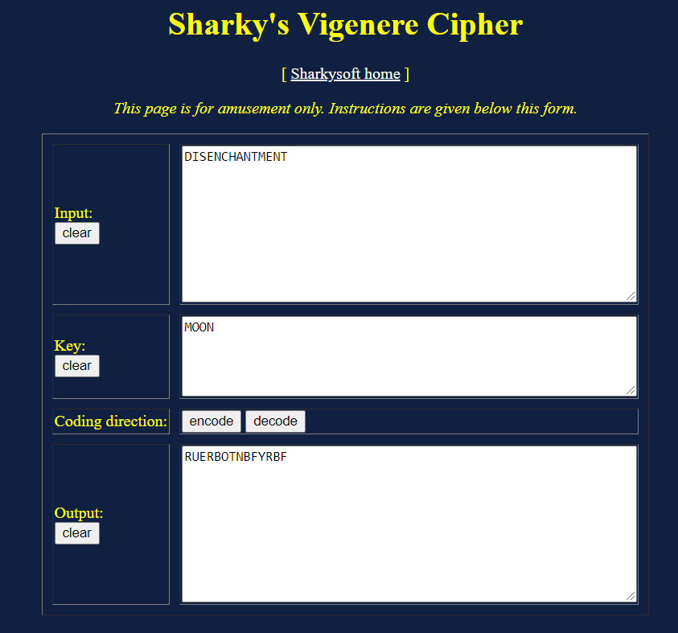

**ВОПРОСЫ ДЛЯ ПОВТОРЕНИЯ**

Можно ли использовать шифр Vigenère для дешифрования сообщений вручную без использования компьютера?

Да

Найдите в Интернете инструменты взлома шифра Vigenère. Считается ли шифр Vigenère криптостойкой системой шифрования, которую сложно взломать?

Нашла множество аналогичных вариантов взлома данного шифра. Но так как, большинство из них базируется на похожих принципах, то этот шрифт можно назвать криптостойким.